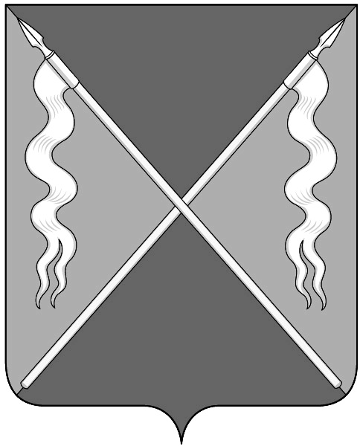

РЕШЕНИЕ
СОВЕТА ЛЕНИНГРАДСКОГО СЕЛЬСКОГО ПОСЕЛЕНИЯ
ЛЕНИНГРАДСКОГО РАЙОНА

от 14 января 2014 года № 1
станица Ленинградская

О внесении изменений в решение Совета Ленинградского сельского поселения Ленинградского района
от 27 ноября 2013 года № 86 «О земельном налоге»
(с изменениями от 14 ноября 2014 года № 83)

В соответствии с Федеральным законом от 6 октября 2003 года № 131-ФЗ «Об общих принципах организации местного самоуправления в Российской Федерации», главой 31 Налогового кодекса Российской Федерации, руководствуясь Уставом Ленинградского сельского поселения Ленинградского района и на основании протеста прокурора Ленинградского района от 10 декабря 2014 года № 7-02-2014 на решение Совета Ленинградского сельского поселения Ленинградского района от 27 ноября 2013 года № 86 «О земельном налоге», Совет Ленинградского сельского поселения р е ш и л:
1.Исключить подпункты 3, 4, 5 пункта 2 решения Совета Ленинградского сельского поселения Ленинградского района от 27 ноября 2013 года № 86 «О земельном налоге».
2.Подпункт 6 пункта 2 решения Совета Ленинградского сельского поселения Ленинградского района от 27 ноября 2013 года № 86 считать подпунктом 3 пункта 2.
3.Контроль за выполнением настоящего решения возложить на комиссию Совета Ленинградского сельского поселения по вопросам экономики, бюджета, налогам и имущественных отношений (Красуля).
4.Настоящее решение вступает в силу по истечении одного месяца со дня его официального опубликования и распространяется на правоотношения, возникшие с 1 января 2015 года.

Глава Ленинградского
сельского поселения Н.И.Сидак

Председатель Совета
Ленинградского сельского поселения В.И.Бондаренко

